林芝一中2015-2016学年第一学期期末考试
高二化学试卷
（命题：尹小东 ）
注意事项：
- 本试卷分第I卷和第Ⅱ卷两部分，共6页，满分100分。考试时间90分钟。考试结束后，将答题卡交回。
- 答卷前，考生在答题卡规定的位置上请用黑色墨水签字笔将自己的班别、学号、姓名等信息准确填写。
- 考生做第I卷选择题时，每小题选出答案后，请用2B铅笔把答题卡上对应的答案标号涂黑；如需改动，请用橡皮擦干净后，再选涂其它答案标号。在试题卷上作答无效。
- 考生做第Ⅱ卷非选择题时，请用黑色墨水签字笔在答题卡对应题号答题区域内作答，有作图题请用2B铅笔清晰画图，在试题卷上作答无效。
- 考生在答题卡上作答时，不准使用涂改液、胶带纸、修正带，否则作答无效。
参考原子量：H—1 Na—23 O—16 C—12
第I卷
- 选择题（本大题共15小题，每题4分，共60分。在每小题给出的四个选项中，只有一项是符合题目要求的，请将正确的选项填涂在答题卡上。）
1.下列溶液一定呈酸性的是（ ）
A．pH＜7的溶液 B．c(H⁺)＞c(OH—) 的溶液
C．pH＞7的溶液 D．c(H⁺)＜c(OH—) 的溶液
2．下列离子方程式中，属于水解反应的是（ ）
A．HCOOH+H₂OHCOO— + H₃O⁺ B．CO₂+H₂OHCO₃— + H⁺
C．CO₃^{2—} + H₂OHCO₃— + OH— D．HS— + H₂OS^{2—} + H₃O⁺
3．已知在1.01×10⁵ Pa、298 K条件下，2 mol氢气燃烧生成液态水放出484 kJ热量，下列表示氢气燃烧热的热化学方程式的是( )
A．H₂O(g)===H₂(g)＋O₂(g) ΔH＝＋242 kJ·mol^{－1}
B．2H₂(g)＋O₂(g)===2H₂O(l) ΔH＝－484 kJ·mol^{－1}
C．H₂(g)＋O₂(g)===H₂O(g)ΔH＝－242 kJ·mol^{－1}
D．H₂(g)＋O₂(g)===H₂O(l) ΔH＝－242 kJ·mol^{－1}
4．下列关于化学变化的叙述错误的是（ ）
A．化学变化一定伴随能量变化
B．化学变化一定有化学键的断裂和生成
C．化学变化一定伴随物质的状态变化
D．化学变化一定有新物质生成
5．下列变化需要通电才可以进行的是（ ）
①电离 ②电解 ③电镀 ④电化学腐蚀
A．①②③ B．②③④ C．②③ D．全部
6．对于化学反应3W(g)＋2X(g)===4Y(g)＋3Z(g)。下列反应速率关系中，正确的是( )
A．v(W)＝3v(Z) B．2v(X)＝3v(Z)
C．2v(X)＝v(Y) D．3v(W)＝2v(X)
7．HA为酸性略强与醋酸的一元弱酸，在0.1 mol·L⁻¹ NaA溶液中，离子浓度关系正确的是( )
A．c(Na＋)＞c(A－)＞c(H⁺)＞c(OH－)
B．c(Na＋)＞c(OH－)＞c(A－)＞c(H⁺)
C．c(Na＋)+ c(OH－)= c(A－)+ c(H⁺)
D．c(Na＋)+ c(H⁺) = c(A－)+ c(OH－)
8．对可逆反应：A(g) + B(s) C(s) + D(g)；（正反应吸热）。下图所示为正逆反应速率（v）与时间（t）关系的示意图，如果在t₁时刻改变以下条件：
v
0 t₁ t
v(正)=v(逆)
v′(正)=v′(逆)

①加入A；②加入催化剂；③加压；④升温；⑤减少C，符合图示的条件是（ ）
A．②③ B．①② C．③④ D．④⑤
9．下列说法正确的是（ ）
A．放热反应一定能自发进行，吸热反应一定不能自发进行
B．化学反应的反应热不仅与体系的始态和终态有关，也与反应的途径有关
C．催化剂不仅能加快反应速率，也能增大反应物的转化率
D．升高温度，能提高活化分子百分数，不能降低反应所需的活化能
10．可逆反应达到平衡的重要特征是 （ ）
A．反应停止了 B．正逆反应的速率均为零
C．正逆反应都还在继续进行 D．正逆反应的速率相等
11．能影响水的电离平衡，并使溶液中的c(H＋)>c(OH－)的操作是( )
A．向水中投入一小块金属钠 B．将水加热煮沸
C．向水中通入HCl气体 D．向水中加食盐晶体
12．物质的量浓度相同的下列溶液中，符合按pH由小到大的顺序排列的是( )
A．Na₂CO₃、NaHCO₃、NaCl、NH₄Cl B．Na₂CO₃、NaHCO₃、NH₄Cl、NaCl
C．(NH₄)₂SO₄、NH₄Cl、NaNO₃、Na₂S D．NH₄Cl、(NH₄)₂SO₄、Na₂S、NaNO₃
13．铜锌原电池工作时，下列叙述不正确的是( )
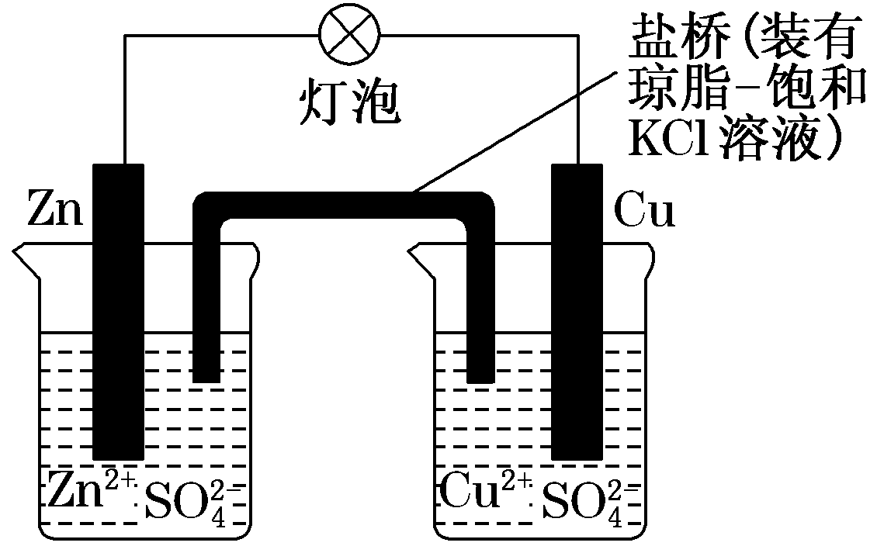
A．负极反应为：Zn－2e－===Zn^{2＋} B．电池反应为：Zn＋Cu^{2＋}===Zn^{2＋}＋Cu
C．在外电路中，电流从负极流向正极 D．盐桥中的K＋移向CuSO₄溶液
14．一定温度下，向含有AgCl(s)的饱和AgCl溶液中加水，下列叙述正确的是（ ）
A．AgCl的溶解度增大 B．AgCl的溶解度增大，K_{sp}不变
C．C(Ag+)增大 D．AgCl的溶解度、K_{sp}均不变
15.反应：A(g)+3B(g) 2C(g)（正反应为放热反应）达到平衡后，将气体混合物的温度降低，下列叙述正确的是（ ）
A．正反应速率加大，逆反应速率变小，平衡向正反应方向移动
B．正反应速率变小，逆反应速率变大，平衡向逆反应方向移动
C．正反应速率和逆反应速率均变小，平衡向逆反应方向移动
D．正反应速率和逆反应速率均变小，平衡向正反应方向移动

第II卷
二、填空题（本大题共3个小题，共40分。在答题卡对应题号给出横线上填上正确结果。）
16．(12分)已知室温时，0.1 mol/L某一元酸HA在水中有0.1%发生电离，回答下列问题：
(1)该溶液中c(H＋)＝________。由水电离出的c(H＋)＝________。
(2)已知MgA₂是难溶电解质，则其溶解平衡时的K_{sp}(MgA₂)＝________；
(3)pH=3的盐酸和pH=3的HA溶液各稀释至其体积的100倍，稀释后盐酸的
pH (填“大于”、“小于”或“等于”)HA溶液的pH；
(4)NaA的水溶液显 性，原因是 （用离子方程式表示）。
(5)欲测定某NaOH溶液的物质的量浓度，可用0.1000mol·L⁻¹HA标准溶液进行中和滴定（用酚酞作指示剂）。滴定时，盛装标准HA的仪器名称为 ；滴定至终点的颜色变化为 。
下列哪些操作会使测定结果偏高 （填序号）。
A.锥形瓶用蒸馏水洗净后再用待测液润洗
B.酸式滴定管用蒸馏水洗净后再用标准液润洗
C.滴定前酸式滴定管尖端气泡未排除，滴定后气泡消失
D.滴定前读数正确，滴定后俯视滴定管读数
17.(12分)
在2L密闭容器内，800℃时反应：2NO(g)+O₂(g) 2NO₂(g)体系中，n(NO)随时间的变化如表：
时间(s) | 0 | 1 | 2 | 3 | 4 | 5
n(NO)(mol) | 0.020 | 0.010 | 0.008 | 0.007 | 0.007 | 0.007
（1）写出该反应的平衡常数表达式：K= 。
已知：＞，则该反应是 热反应。
（2）图中表示NO₂的变化的曲线是 。用NO表示从0~2 s内该反应的平均速率v= 。
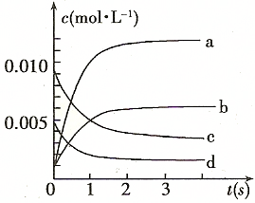
（3）能说明该反应已达到平衡状态的是 。
a．v(NO₂)=2v(O₂) b．容器内压强保持不变
c．v_{逆}(NO)=2v_{正}(O₂) d．容器内密度保持不变
（4）为使该反应的反应速率增大，且平衡向正反应方向移动是 。
a．及时分离除NO₂气体 b．适当升高温度
c．增大O₂的浓度 d．选择高效催化剂
18.(16分)
I、已知：P₄（白磷，s）＋5O₂（g）＝P₄O₁₀（s） ΔH＝－2983.2kJ/mol
P（红磷，s）＋5/4O₂（g）＝1/4 P₄O₁₀（s） ΔH＝－738.5kJ/mol
则白磷转化为红磷的热化学方程式为 ；由此说明红磷的稳定性比白磷 。
II、用电化学知识回答下列问题
（1）下图烧杯中都盛有稀硫酸，则：
①B中负极反应式： ；溶液的pH___________（填入增大、减小或不变）。
②三烧杯中铁被腐蚀的速率由快到慢的顺序是 。
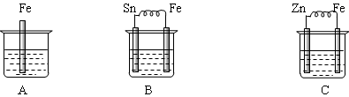
③某学生欲完成2HCl+2Ag=2AgCl↓+H₂↑反应，设计了下列四个实验，你认为可行的实验是（ ）
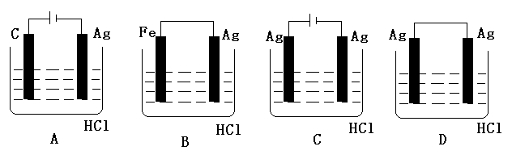
（2）下图是一个化学过程的示意图。已知甲池的总反应式为2CH₃OH＋3O₂＋4KOH === 2K₂CO₃＋6H₂O
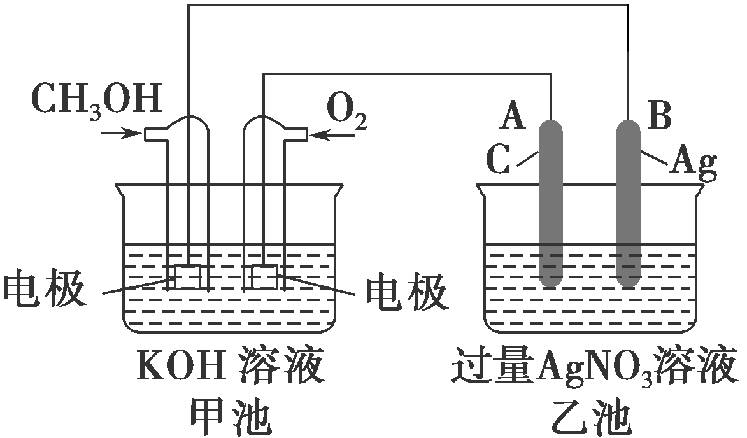
请回答：
①甲池是__________（填“原电池”或“电解池”），通入CH₃OH的电极作为_____极，该电极反应式为_________________________________。
②乙池是__________（填“原电池”或“电解池”），A电极名称为_____极，电极反应式为_________________________________。
③甲池中溶液的pH_____ (填“增大”、“减小”或“不变”)；乙池中溶液的pH_____(填“增大”、“减小”或“不变”)。

参考答案
题号 | 1 | 2 | 3 | 4 | 5 | 6 | 7 | 8 | 9 | 10
答案 | B | C | D | C | C | C | D | A | D | D
题号 | 11 | 12 | 13 | 14 | 15
答案 | C | C | C | D | D

16. (1)1.0×10^{－4}mol/L 1.0×10^{－10}mol/L (2) (3)大于 (4)碱性 A⁻+H₂O HA+OH⁻ (5)酸式滴定管 溶液由红色变成无色，且半分钟内不褪色 AC
17.(1)K= 放(2)b 3.0×10^{－3}mol/L·S
(3)bc (4)c
18.P₄(_{白磷}，s) == 4P(_{红磷}，s) △H = -29.2KJ/mol 高
（1）Fe－2e— = Fe²⁺ 增大 B＞A＞C C
（2）原电池 负 CH₃OH-6e⁻+8OH⁻═CO₃²⁻+6H₂O 电解池 阳
4OH⁻-4e⁻=O₂↑+2H₂O 变小 变小
．

